# Práctica 1: Diagramas de flujo y pseudocódigo

### Dibuja un ordinograma que dé los “buenos días”.

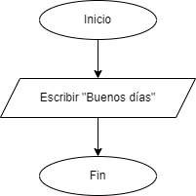

### Dibuja un ordinograma que calcule y muestre el área de un cuadrado de lado igual a 5.

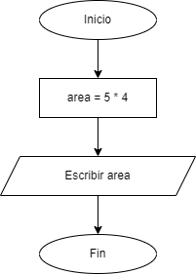

### Dibuja un ordinograma que calcule el área de un cuadrado cuyo lado se introduce por teclado.

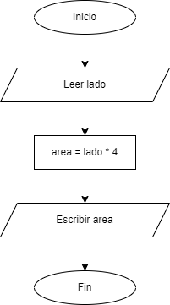

### Dibuja un ordinograma que lea dos números, calcule y muestre el valor de sus suma, resta, producto y división.

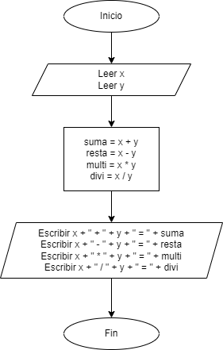

### Dibuja un ordinograma que lea un valor correspondiente a una distancia en millas y escriba la distancia en metros. Sabiendo que una milla marina equivale a 1.852 metros.

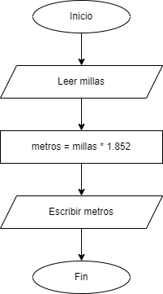

### Dibuja un ordinograma de un programa que pide la edad por teclado y nos muestra el mensaje de “Eres mayor de edad” solo si lo somos.

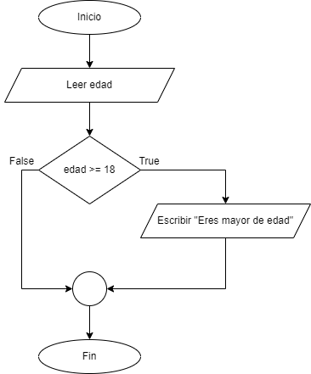

### Dibuja un ordinograma de un programa que pide la edad por teclado y nos muestra el mensaje de “eres mayor de edad” o el mensaje de “eres menor de edad”.

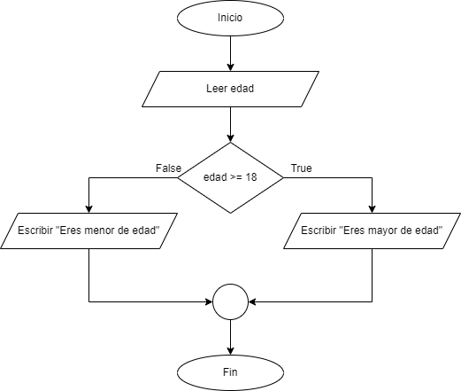

### Dibuja un ordinograma de un programa que lee dos números y los visualiza en orden ascendente.

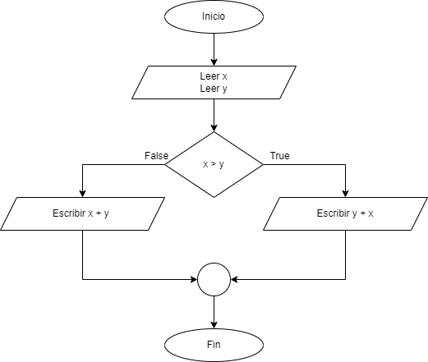

### Dibuja un ordinograma que lee dos números y nos dice cuál es el mayor o si son iguales.

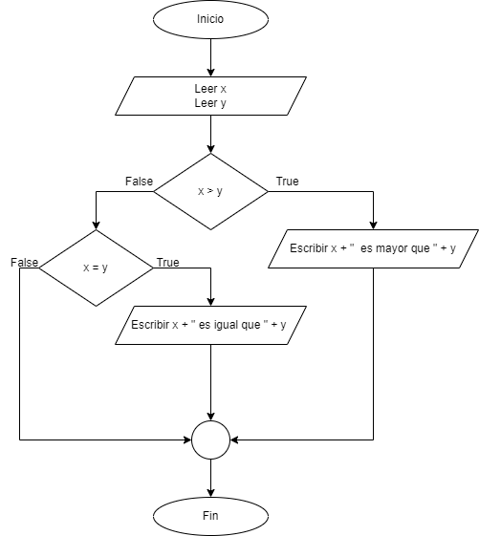

### Dibuja un ordinograma que lea tres números distintos y nos diga cuál es el mayor.

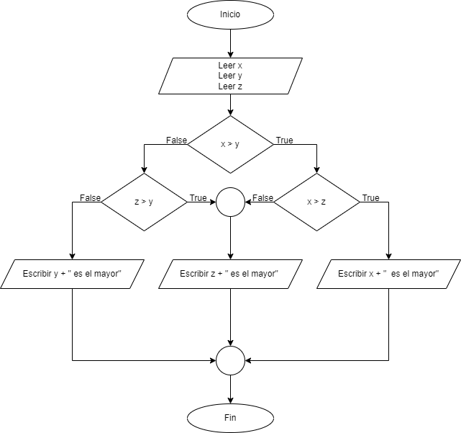

### Dibuja un ordinograma que lea una calificación numérica entre 0 y 10 y la transforma en calificación alfabética, escribiendo el resultado.

* De 0 a <3 Muy Deficiente.
* De 3 a <5 Insuficiente.
* De 5 a <6 Bien.
* De 6 a <9 Notable.
* De 9 a 10 Sobresaliente.

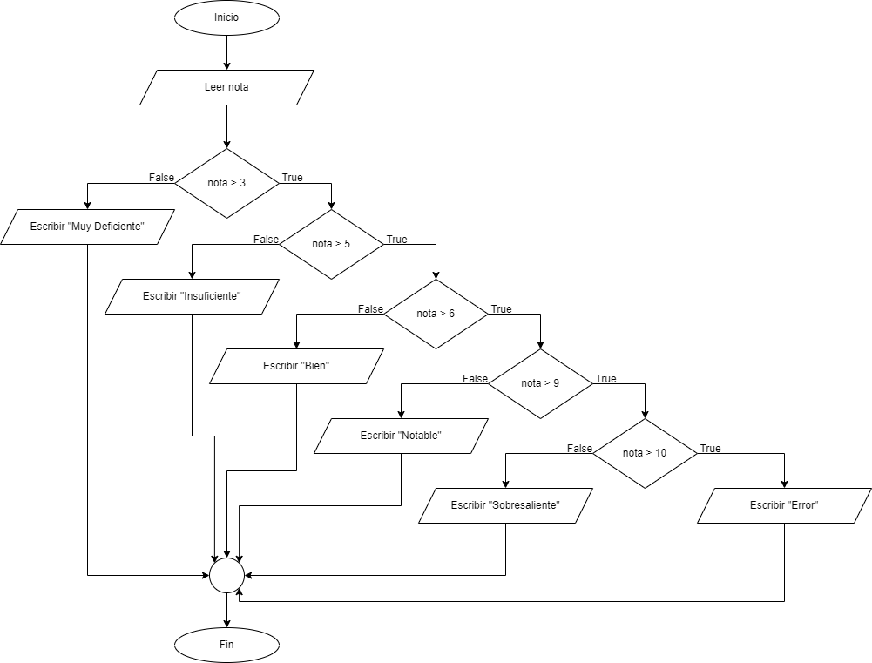

### Escribir un Pseudocódigo de un programa que recibe el tamaño de un lado y calcula el área de un cuadrado y la imprime por pantalla.

INICIO

DATOS:

VARIABLES

lado = numérico real

res = numérico real

ALGORITMO:

Leer lado

res = lado * lado

Escribir res

FIN

### Escribir un Pseudocódigo de un programa que lea de entrada 4 números y que indique cual es el mayor de ellos

INICIO

DATOS:

VARIABLES

x = numérico real

y = numérico real

z = numérico real

a = numérico real

ALGORITMO:

Leer x, y, z, a

Si x > y

Si x > z

Si x > a

Escribir “El número mayor es ” + x

Sino

Escribir “El número mayor es “ + a

FinSi

Sino

Si z > a

Escribir “El número mayor es “ + z

Sino

Escribir “El número mayor es “ + a

FinSi

FinSi

Sino

Si z > y

Si z > a

Escribir “El número mayor es “ + z

Sino

Escribir “El número mayor es “ + a

FinSi

Sino

Si a > y

Escribir “El número mayor es “ + a

Sino

Escribir “El número mayor es “ + y

FinSi

FinSi

FinSI

FIN

### Escribir un Pseudocódigo de un programa que reciba un número entero del 1 al 12 e imprima por pantalla el mes en texto “Enero”, “Febrero”…”Diciembre”, en cualquier otro caso escribirá que el mes es incorrecto.

INICIO

VARIABLES

option = numérico real

ALGORITMO:

Leer option

Según option hacer

caso 1

Escribir “Enero”

caso 2

Escribir ”Febrero”

caso 3

Escribir “Marzo”

caso 4

Escribir “Abril”

caso 5

Escribir “Mayo”

caso 6

Escribir “Junio”

caso 7

Escribir “Julio”

caso 8

Escribir “Agosto”

caso 9

Escribir “Septiembre”

caso 10

Escribir “Octubre”

caso 11

Escribir “Noviembre”

caso 12

Escribir “Diciembre”

FinSegun

FIN

### Dibuja un ordinograma que toma como dato de entrada un número que corresponde a la longitud de un radio y nos escribe la longitud de la circunferencia, el área del círculo y el volumen de la esfera que corresponden con dicho radio.

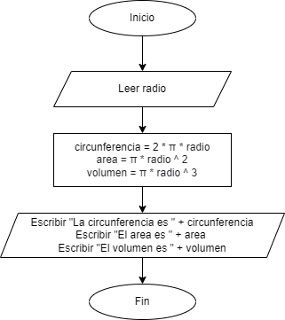

### Dibuja un ordinograma que dado el precio de un artículo y el precio de venta real nos muestre el porcentaje de descuento realizado.

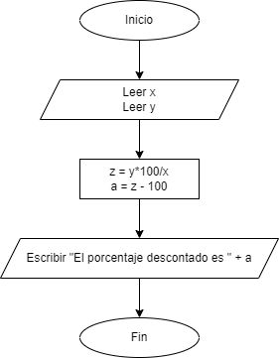

### Dibuja un ordinograma que lee dos números, calcula y muestra el valor de su suma, resta, producto y división. (Ten en cuenta la división por cero).

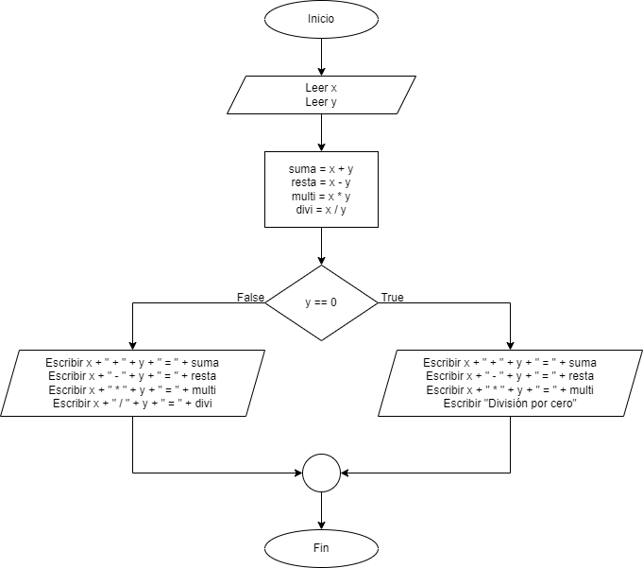

### Dibuja el ordinograma de un programa que lee 2 números y muestra el mayor.

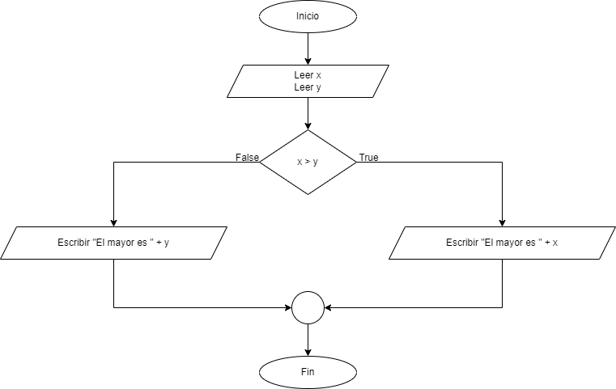

### Dibuja el ordinograma de un programa que lee un número y me dice si es positivo o negativo, consideraremos el cero como positivo.

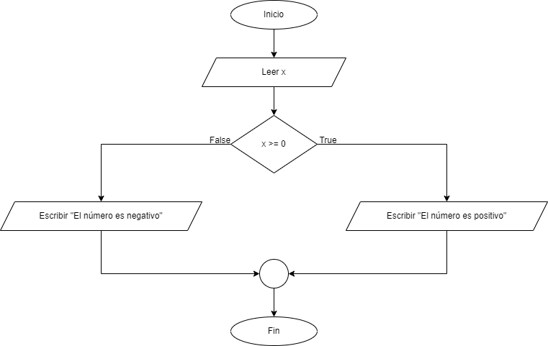

### Escribe el pseudocódigo de una máquina expendedora de billetes de tram. Centraros en la parte en la que tiene que devolver el cambio una vez el usuario introduzca el dinero para pagar.

INICIO

DATOS:

VARIABLES

price = numérico real

payment = numérico real

return = numérico real

return1 = numérico real

2euro = numérico real

euro = numérico real

fifty = numérico real

twenty = numérico real

ten = numérico real

five = numérico real

two = numérico real

one = numérico real

ALGORITMO:

price = 1.35

2euro = 0

euro = 0

fifty = 0

twenty = 0

ten = 0

five = 0

two = 0

one = 0

Leer payment

return = peyment - price

return1 = return

Mientras return = 0

Si return > 0.01

Si return > 0.02

Si return > 0.05

Si return > 0.1

Si return > 0.2

Si return > 0.5

Si return > 1

Si return > 2

2euro = 2euro + 1

return = return – 2

FinSI

Sino

euro = euro + 1

return = return – 1

FinSi

Sino

fifty = fifty + 1

return= return – 0.5

FinSi

Sino

twenty = twenty + 1

return= return – 0.2

FinSi

Sino

ten = ten + 1

return = return – 0.1

FinSi

Sino

five = five + 1

return = return – 0.05

FinSi

Sino

two = two + 1

return = return – 0.02

FinSi

Sino

one = one + 1

return = return – 0.01

FinSi

FinMientras

Escribir “Tu cambio es ” + return1 “, tu devolución es ” + 2euro + “ monedas de dos euros, ” + euro + “ monedas de un euro, ” + fifty + “ monedas de cincuenta céntimos, “ + twenty + “ monedas de veinte céntimos, “ + ten + “ monedas de diez céntimos, ” + five + “ monedas de cinco céntimos, ” + two + “ monedas de dos céntimos y ” + one + “ monedas de un céntimo.”

FIN